1. 請完成支援X+Y+Z 的 3位元 CSA (電路圖、波形圖)，最後用一般3位元加法器即可
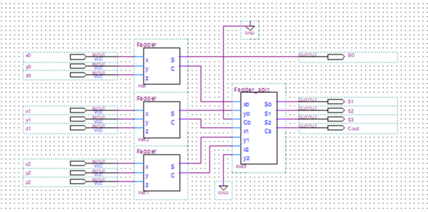
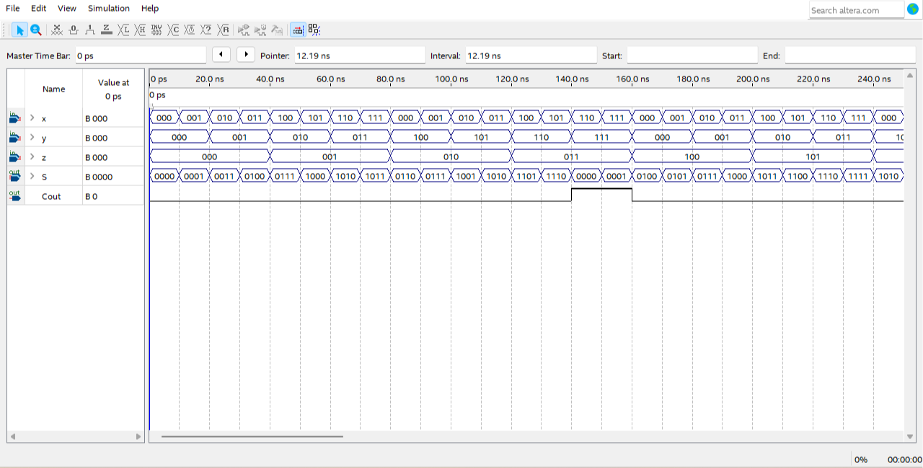

2. 請完成4位元 BCD 加法器 (電路圖、波形圖)

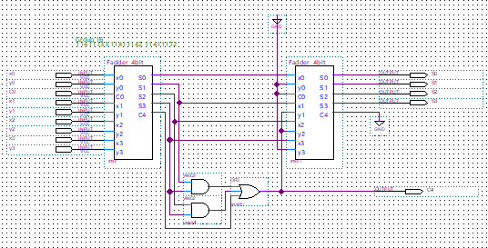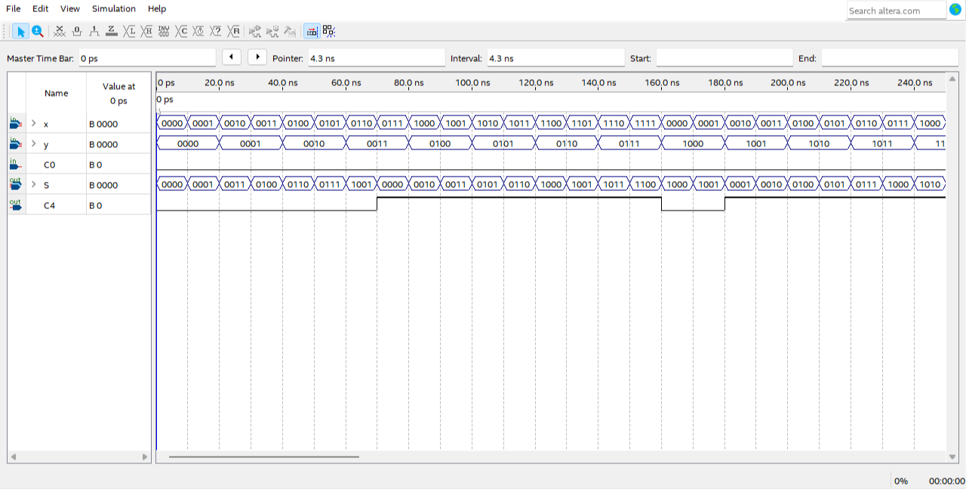
3. 請嘗試用 4位元BCD 加法器驗證是否能串接完成 8位元 BCD 加法器，若不行請說明原因。
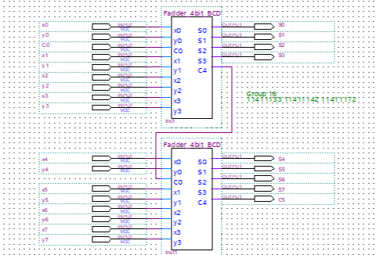
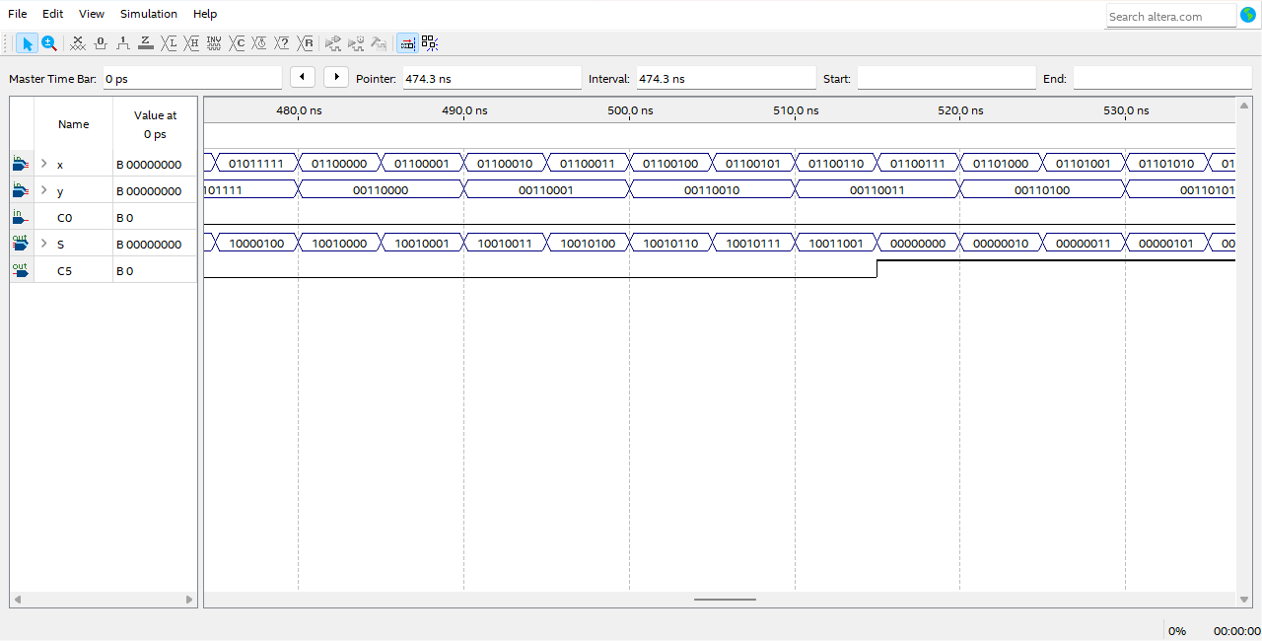
不行，不同位元的BCD加法器需要檢查的進位位元不同，在該進位的地方沒有進位

